# BACKUP DATABASE SIPP DENGAN CARA SINKRONISASI

Ada banyak cara bisa dilakukan untuk melakukan backup database dari suatu sistem informasi, ada yang menggunakan cara berupa export sql, ada dengan cara copy paste database atau copy paste folder database. Tapi untuk kali ini kita akan mencoba melakukan backup database SIPP dari server utama ke server backup (bisa digunakan laptop atau komputer pc) dengan cara sinkronisasi. Metode sinkronisasi prinsipnya sama dengan sinkronisasi SIPP ke SIPP MA dan SIPP Website, cuma saja yang ini bersifat local area (LAN).

Baik kita mulai saja tahap untuk melakukan backup tersebut. Pada metode backup ini bisa terdapat 2 kasus yang berbeda :

# Kasus A

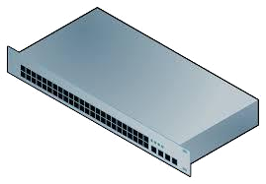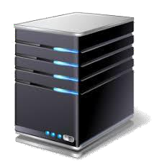

Internet

**Switch/Hub**

**Server Utama**

**Laptop/P.C**

**Kasus B**

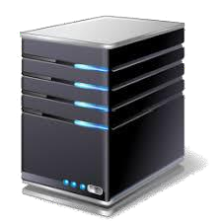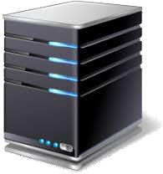

Internet

**Server Utama**

**Switch/Hub**

**Server Backup**

**Laptop/P.C**

Ada perbedaan antara Kasus A dengan Kasus B, dimana pada Kasus A terdapat sebuah server utama dan sebuah laptop/pc yang akan digunakan sebagai komputer/media backup database dengan catatan sudah terpasang aplikasi server berupa apache dan mysql (xampp) dan sekaligus komputer yang menjalankan perintah sinkronisasi. Sedangkan pada Kasus B terdapat sebuah server utama, sebuah server backup sebagai media backup database dan sebuah laptop/pc yang akan menjalankan perintah sinkronisasi.

Dalam kasus ini kita ansumsikan semua node berjalan dengan lancar artinya server dan komputer bisa terkoneksi dengan lancar dalam jaringan LAN dan memiliki IP Address masing-masing. Dalam cara kali ini kita menggunakan aplikasi SqlYog untuk memulai langkah awal dalam membuat database.

1. Buka aplikasi Sqlyog yang sudah diinstal pada laptop/pc.
2. 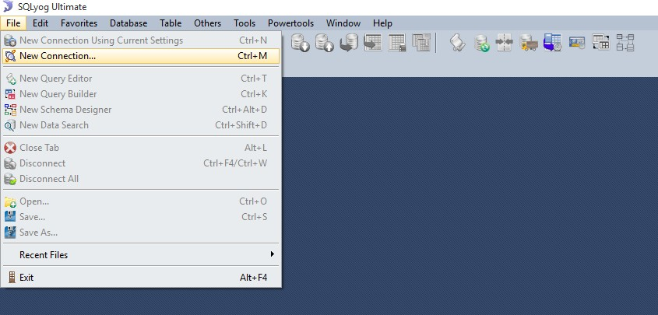Pilih File → New Connection.
3. Pilih New untuk membuat koneksi dengan Server Utama kemudian tuliskan nama koneksi tersebut, misalkan “Server Linux” agar nanti mudah untuk melihat koneksi yang ada.

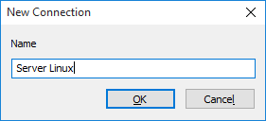

1. Tuliskan user dan password mysql untuk database pada server utama.

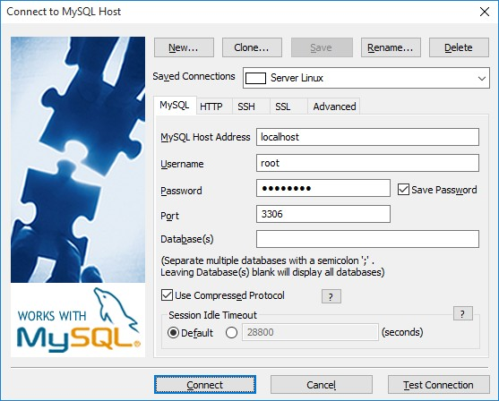

1. Kemudian pilih tab “HTTP” dan tuliskan alamat IP Address server utama dan berikan ceklist pada “Use HTTP Tunneling”.

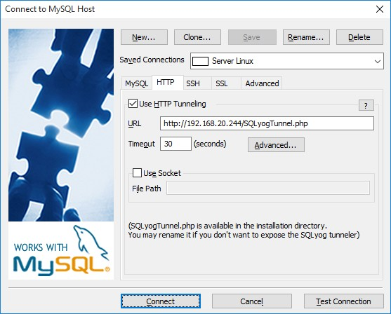

1. Perhatikan pada penulisan URL untuk HTTP Tunneling. Agar dapat mengkases server dengan IP Address tersebut maka kita harus memiliki file “SQLyogTunnel.php” pada direktori utama aplikasi server. Pada Sistem Operasi Linux defaultnya adalah *var/www/html/*

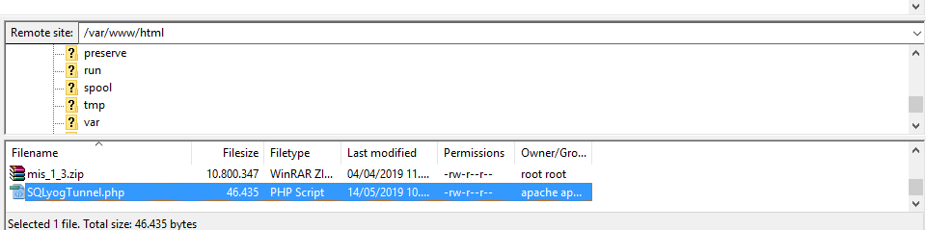

Sedangkan pada Sistem Operasi Windows defaultnya adalah *[direktori_utama_partisi]/xampp/htdocs*. Direktori utama partisi adalah direktori/partisi hardisk tempat kita menginstall aplikasi xampp, apakah di partisi C atau partisi D atau lainnya.

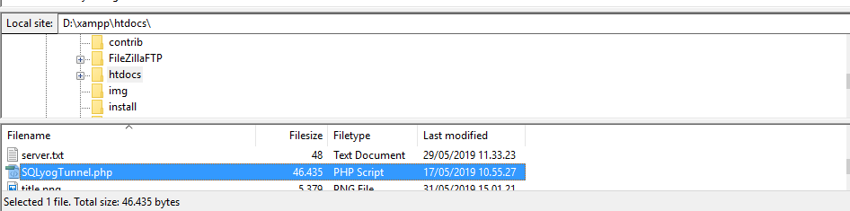

1. 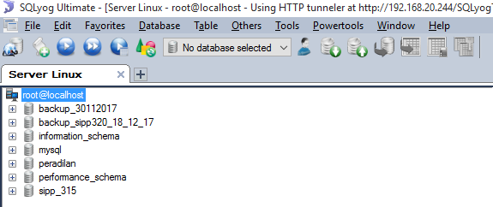Kemudian pilih Connect maka akan tampil list database yang ada pada server.
2. Selanjutnya membuat koneksi dan memberi nama koneksi untuk komputer backup, cara yang sama seperti diatas.
3. Pada Kasus A dimana laptop/pc yang merupakan media backup sekaligus untuk menjalankan perintah sinkron maka ulangi langkah diatas mulai dari nomor 1 s.d 4 kemudian pilih Connect seperti langkah nomor 7.
4. Tetapi jika pada Kasus B dimana terdapat sebuah server backup dan laptop/pc yang hanya sebagai menjalankan perintah sinkron, maka ulangi langkah diatas mulai dari nomor 1 s.d 7.
5. 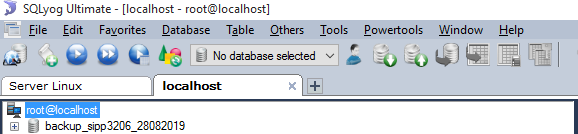Setelah membuat 2 koneksi tersebut makan tampil seperti berikut. Server linux sebagai koneksi utama dan Localhost sebagai koneksi backup.
6. 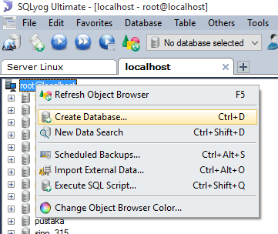Buat database baru pada localhost (koneksi backup), caranya klik kanan kemudian pilih Create database
7. 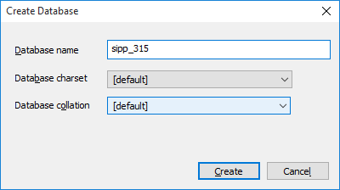Buat nama database baru untuk backup, misalkan sipp_315.
8. Setelah itu copy struktur database dari server utama ke server backup/laptop, caranya pilih koneksi server utama dan pilih database yang akan dibackup kemudian klik kanan dan pilih Copy Database to Different Host/Database

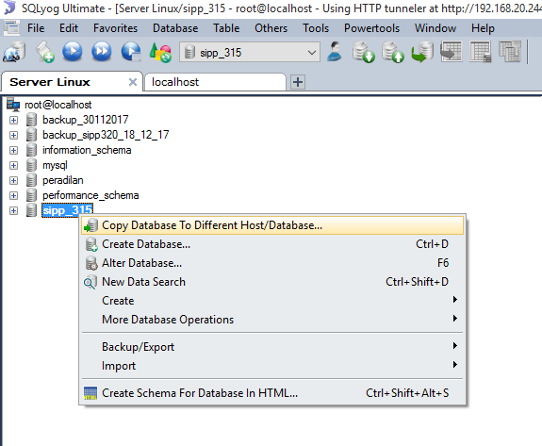

1. Setelah itu akan tampil pilihan untuk melakukan copy database. Hati-hati dalam memilih database yang akan dicopy. Perhatikan dengan seksama disana ada Source yang merupakan database utama dan Target yang merupakan database backup, pilih Structure Only dan ceklist pada Drop if exist in target dan ceklist semua struktur/object(s) database. Kemudian pilih Copy.

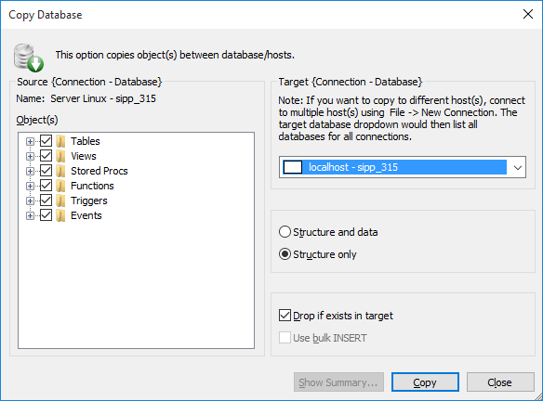

1. 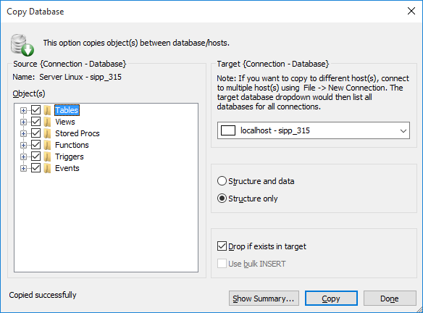Jika sudah selesai pilih Done.
2. Setelah selesai cara diatas, selanjutnya kita beralih kepada file sinkronisasi yang akan digunakan untuk melakukan backup database.
3. Pada file sinkronisasi ada 3 file yang akan di seting dan disesuaikan dengan kondisi yang digunakan.
4. 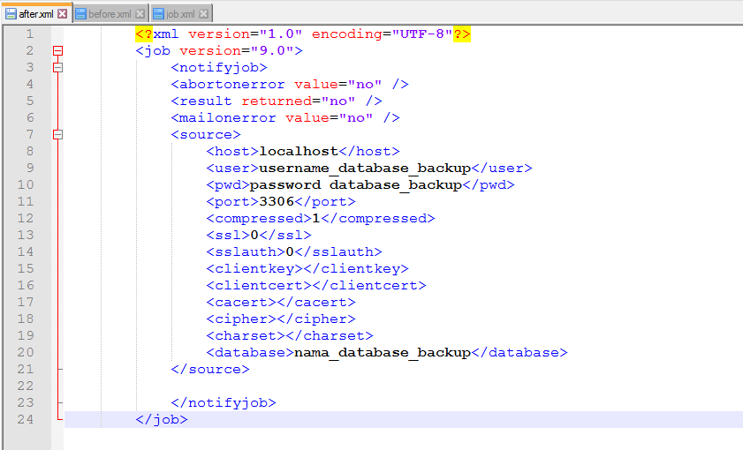File ‘after.xml’ adalah setingan untuk server atau laptop/komputer backup.

Jika kondisi seperti Kasus A, maka bagian source cukup seperti gambar diatas. Tetapi jika kondisi seperti Kasus B, maka bagian source harus ditambahkan dengan script tunneling.

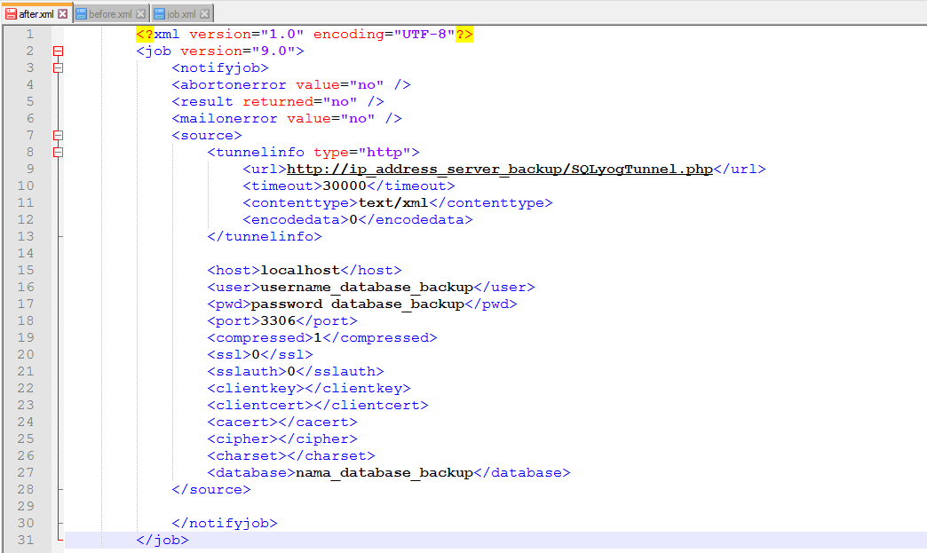

1. 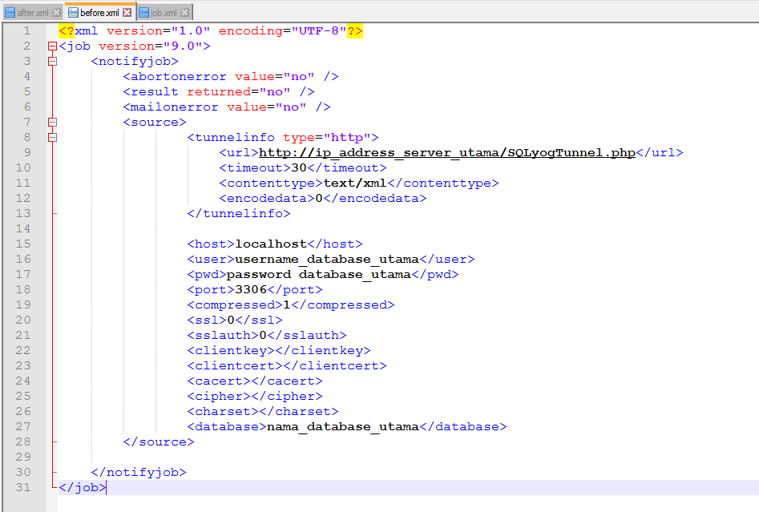File ‘before.xml’ adalah setingan untuk server utama.
2. Selanjutnya file ‘job.xml’.

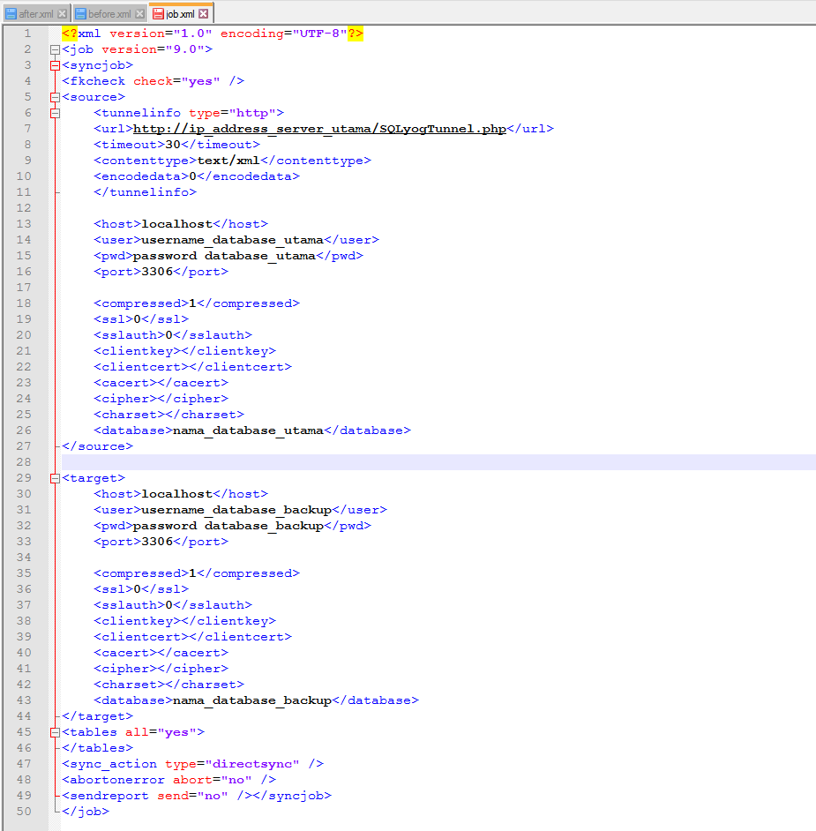

1. Perhatikan dengan seksama dalam penulisan username, password dan nama database baik untuk database utama atau database backup. Source (kotak merah) adalah database utama dan target (kotak hijau) adalah database backup.
2. Pada file job.xml ini akan melakukan sinkronisasi seluruh tabel (kotak hitam) dalam database.
3. 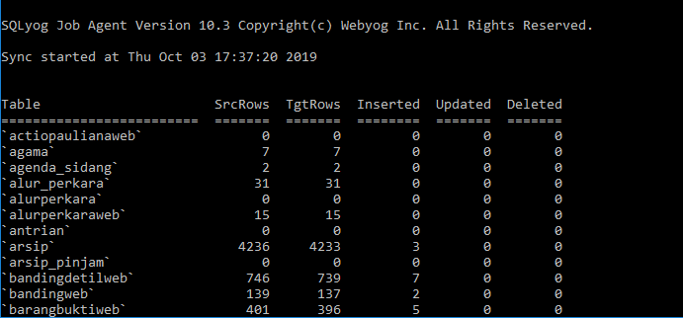Kemudian jalankan file ‘job.batch’ untuk melakukan sinkronisasi.
4. Biarkan sinkronisasi berjalan sampai selesai dan hasil atau log dari proses tersebut bisa dilihat pada file ‘job.log’.
5. Cara ini juga bisa digunakan untuk melakukan backup database pada sistem informasi lainnya seperti PTSP.